H R A D N Í S L A V N O S T 28.9.2022
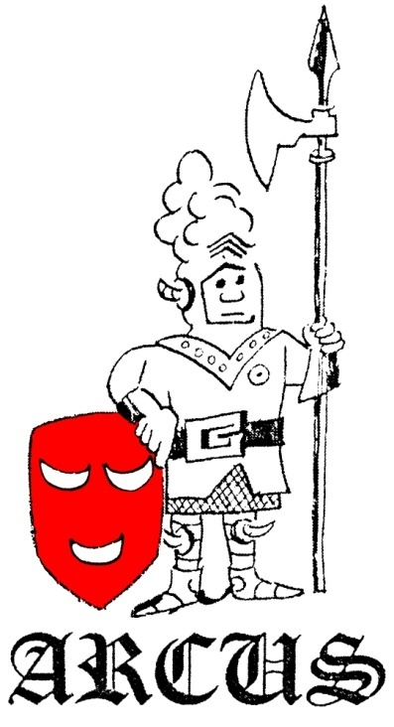
HLAVNÍ PROGRAM
13.00 Začátek akce,slavnostní uvítání.
13.15- 14.15 Kapela Dobrozdání - Koncert
14.40 ARCUS Vítkov – Rytířský a pážecí turnaj.
15.40 ARCUS- Pohádka“ Hospoda U mlsného kocoura“
16.15 Prohlídka hradu s průvodcem / zájemci se seřadí v 16.15 hod.u vstupu do hradu- před mostem .Hradem provází pan Skalík.
16.15 Katovna Ordál – představení, ukázky po celý den.
13 00- 17.00 Burgmistři Ostrava: rytířské ležení,hry pro děti,ukázka zbraní.
DOPROVODNÝ PROGRAM - Po celé odpoledne 13.00 – 17.00 hod.
Expozice měst,obcí a spolků
Vítkov:expozice,hry pro děti.
Hradec nad Moravící : Klub vojenské historie,ražba mincí,flašinet
Geopark Krajina břidlice: expozice
Opavské Slezsko Opava : expozice
p.Holcrová :přadlena,předení rouna na kolovrátku.
JARMARK: Pivovar Vikštejn,Moto-Café,Velké Občerstnení, Medovina,domácí cukroví a zákusky,Perníčky,turecký med,středověká keramika,prodej knihy a další zboží.Na parkovišti před hradem historický kolotoč,občerstvení.
Pořadatel akce: Společnost ARCUS Vítkov z.s. www: arcusvitkov.cz
Spolupráce: Obec Radkov.
Akci podpořil: Město Vítkov
